摘 要
我们处在一个网络发展的时代，人们已经习惯了网络的存在，利用网络可以实现网络办公，网络游戏，网络社交，网络教学。但是这有一个前提，就是当前的终端设备必须连接到互联网中，如果公有网络故障，这将会是灾难性的。为了解决在没有连接到公有网络的局域网中的网络通信问题，为了使局域网中的用户在没有公有网络的情况下依然可以相互通信，本软件以解决局域网中的网络社交为出发点，为身处局域网中的用户提供一个局域网社交平台。其主要实现了六个方面的功能：用户登录、用户注册、发送文字聊天信息、发送文件、视频通话及语音通话功能，其中涉及到的技术包括：Qt中的界面绘制技术、界面布局技术、网络通信技术、组件或界面之间的信息通信技术、对摄像头的控制以及对图片的抓取技术、对语音设备的读写技术、对数据库中的数据进行增加和查询技术。其中，网络主要采用C/S架构来实现服务器与客户端之间的数据传输，数据交互。
关键词：界面设计社交；数据库

Abstract
We are in an era of network development,people are used to using the Internet,Use the network to achieve online office,online games,social networking,network teaching. But there is a premise that the current terminal device must be connected to the Internet, if the public network failure ,it will be disastrous.In order to solve the problem of network communication is not connected to the Internet in LAN,in order to make the users can still communicate with each other in the absence of the Internet, this software to solve social networking as the start point ,to provide users with a social networking platform in LAN,It mainly achieves six functions:user login, user registration,send text chat message,send files,video calls and voice calls,which relates to the technology include :Qt interface mapping technology, interface layout technology,network communication technology, components or interface of information communication technology,control of the camera and the picture of information communication technology,voice technology ,equipment to read and write data in the database and query technology.Among them,the network mainly uses C/S architecture to realize the data transmission between the server and the client.
Key words:b

目 录
1引言 1
1.1项目背景 1
1.2项目研究的目的和意义 1
1.3软件研究内容 1
2通信协议 2
2.1网络类型 2
2.2协议需求分析 2
2.3制定用户通信协议 2
2.3.1用户登录协议 2
2.3.2用户注册协议 3
2.3.3刷新用户列表协议 3
2.3.4文字聊天协议 4
2.3.5视频通话协议 4
2.3.6语音通话协议 4
2.3.7文件传输协议 5
3软件综述 6
3.1软件总体功能描述 6
3.2软件流程 6
3.2.1软件流程框图 6
3.2.2软件流程详述 7
3.3主要技术 7
3.3.1TCP/IP网络协议 8
3.3.2数据库技术 8
3.3.3Qt信号与槽技术 8
3.3.4Qt界面绘制 8
3.3.5界面布局 9
3.3.6Qt哈希表 9
3.4软件接口综述 9
4软件模块描述 10
4.1客户端模块之间的功能关系图 10
4.2用户登录模块 10
4.3注册模块 10
4.4刷新用户在线列表模块 10
4.5文字聊天模块 11
4.6视频聊天模块 11
4.6.1总体流程描述 11
4.6.2视频发送类功能描述 11
4.6.3视频接收类功能描述 11
4.6.4视频界面类功能描述 11
4.7语音聊天模块 12
4.7.1总体流程描述 12
4.7.2音频发送类描述 12
4.7.3音频接收类描述 12
4.7.4音频界面类描述 12
4.8文件传输模块 12
4.8.1总体流程描述 12
4.8.2文件发送类描述 13
4.8.3文件接收类描述 13
4.9主窗体模块功能描述 13
4.10服务器功能描述 13
5软件实现及验证 14
5.1初始化界面 14
5.2用户登录界面 14
5.3用户注册界面 14
5.4发送消息界面 15
5.5用户在线列表界面 15
5.6语音聊天界面 15
5.7视频聊天界面 16
5.8文件传输界面 16
结论 17
参考文献 18
致谢 19

1引言

1.1项目背景
在互联网普及的今天，网络可以更好的为我们的生活提供服务，为了提高我们的生活质量，网络聊天成为了一种生活交际的需要，但是，在对没有连接公有网络的局域网中，许多必须要连接到公共网络才可使用的网络社交软件无法应用，处于局域网中的用户缺乏在局域网中使用的网络社交平台，本软件就是为解决这一问题而设计。

1.2项目研究的目的和意义
设计本软件的目的是：解决用户在局域网中，在没有连接到公共网络情况下的网络社交问题。对处于局域网中的用户来说，只需要通过局域网就可以实现文字聊天、视频聊天、语音通话、传输文件。不用像人们普遍使用的社交软件必须接入到公共网络，才可实现网络社交，本软件实现了在没有使用运营商提供的网络环境下，处于局域网中的用户依然可以通过社交软件实现在局域网中的网络社交。

1.3软件研究内容
本软件主要就如何选择网络协议、实现用户登录注册、在网络中做到用户名与主机名绑定，以及选择用户在网络中的通信路径四个问题给出了具体的实现方案。
通过选取TCP/IP协议，使网络通信变的可靠，实现在局域网中一对一的网络社交，同时解决了网络社交中的隐私问题。在服务器端，使用数据库对用户信息进行管理和存储。用哈希表解决了用户名和主机之间的绑定。由于视频、音频这两个功能模块需要通过双向传输的通信方式来实现通信，为了不占用整个网络中的服务器资源，影响处于整个网络中的用户的通信质量，或者避免出现使用视频通话、语言通话、文件传输的人数过多，出现服务器瘫痪现象，将视频通话、语音通话、文件传输这三个占用网络资源较大的通信方式，利用服务器牵线搭桥的作用实现两台主机的互连。

2

2.1网络类型
本软件的通信数据全部采用TCP/IP类型的网络协议类型进行通信，TCP/IP网络协议是一种相对于UDP网络协议更加安全更加能保证通信质量的网络协议，本软件采用TCP/IP网络协议的原因是：想要在局域网中实现一个有保障的通信方式，以及在实现视频通话、语音通话、文件传输的时候可以在网络中唯一的确定一台主机，通过TCP/IP网络协议将双方的信息做一个交换。

2.2协议需求分析
需要将一个客户端的用户名，发送给服务器，同时还需要将这个客户端所要通信的对象的用户名一起发送给服务器，这样才可以在服务器中通过用户名遍历哈希表，找到与用户名对应的套接字，然后将用户信息转发到所要通信的客户端上。
服务器与客户端之间制定通信协议，服务器通过解析通信协议，区分到底是哪类消息，如果是验证用户身份，那就对数据库进行操作，连接到数据库，实现用户身份的验证。如果是注册类消息，那就将注册用户的信息写入到数据库中。如果客户端收到刷新用户列表信息，将协议中的用户名添加到用户列表中。如果是通信类消息，即文字信息、语音信息、视频信息，文件传输信息就实现一个客户端到另一个客户端的转发。

2.3制定用户通信协议
制定用户通信协议，从而实现客户端与服务器端之间的信息传输，主要分为7类协议。

2.3.1用户登录协议
用户在进行登录操作时，根据用户输入的登录信息自动生成如表2.1所示的协议，并发送到服务器，服务器解析协议后，发给客户端“#Login:success”或者“#Login:faild”两种类型协议中的一种，即成功登录，或登录失败。

表2.1用户登录协议
协议制定方 | 协议作用 | 协议内容
客户端 | 用户登录 | #Login:userName:用户名,Password:密码
服务器 | 登录成功 | #Login:success
服务器 | 验证失败 | #Login:faild

2.3.2用户注册协议
如表2.2所示，用户执行注册操作后，会根据用户输入的注册信息填写如下协议，在协议中的中文字“用户名”、“密码”就是用户输入的注册信息。服务器同样会响应注册，发回“#Register:success”或“#Register:faild”。
表2.2用户注册协议
协议制定方 | 协议作用 | 协议内容
客户端 | 用户登录 | #Register:userName:用户名,Password:密码
服务器 | 登录成功 | #Register:success
服务器 | 验证失败 | #Register:faild

2.3.3刷新用户列表协议
每当有用户登录或注册成功，服务器会发送如表2.3所示的协议给客户端。
表2.3刷新用户列表
协议制定方 | 协议作用 | 协议内容
服务器 | 给新登录的客户端发送所有在线的用户名 | #User:UserName:用户名,用户名,用户名
服务器 | 告知所有在线用户新登录的客户名 | #User:UserName:用户名
服务器 | 告诉所有客户端离线的用户名 | #Disconnect:UserName:用户名

2.3.4文字聊天协议
文字聊天的时候，请求方的用户名和文字信息会被添加到如表2.4所示的协议中。
表2.4文字聊天协议
协议制定方 | 协议作用 | 协议内容
客户端 | 发送文字聊天信息 | #Message:Request:用户名,sendTo:用户名,Meg:文字信息
服务器 | 转发信息到客户端 | #Message:RequestName:用户名名,Message:文字信息

2.3.5视频通话协议
制定视频通话协议，如表2.5所示。
表2.5视频通话协议
协议制定方 | 协议作用 | 协议内容
客户端 | 发起视频通话 | #Video:Request:用户名 ,sendTo:用户名,myIpAddress:IP地址
服务器 | 转发协议到客户端 | #Video:RequestName:用户名,RequestIp:IP地址
客户端 | 同意视频通话 | #Video:Answer:用户名 ,Ok,sendTo:用户名,AnswerIp:IP地址
客户端 | 拒绝视频通话 | #Video:Answer:用户名,Refuse,sendTo:用户名
服务器 | 转发协议，同意视频通话 | #Video:AnswerName:用户名,Ok,AnswerIp:IP地址
服务器 | 转发协议，拒绝视频通话 | #Video:AnswerName:用户名,Refuse

2.3.6语音通话协议
制定语音通话协议，如表2.6所示。
表2.6语音通话协议
协议制定方 | 协议作用 | 协议内容
客户端 | 发起语音通话 | #Audio:Request:用户名,sendTo:用户名,myIpAddress:IP地址
服务器 | 转发协议到客户端 | #Audio:RequestName:用户名,RequestIp:IP地址
客户端 | 同意语音通话 | #Audio:Answer: 用户名,Ok,sendTo:用户名,AnswerIp:IP地址
客户端 | 拒绝语音通话 | #Audio:Answer:用户名,Refuse,sendTo:用户名
服务器 | 转发协议，同意语音通话 | #Audio:AnswerName:用户名,Ok,AnswerIp:IP地址
服务器 | 转发协议，拒绝语音通话 | #Audio:AnswerName:用户名,Refuse

2.3.7文件传输协议
制定文件传输协议：“#File:Request:用户名,sendTo用户名,FileName:文件名,myIpAddrss:IP地址”发送文件请求端用户名和文件名给服务器，服务器根据接受方的回答做出再制定如表2.7所示的协议发送给客户端。
表2.7文件传输协议
协议制定方 | 协议作用 | 协议内容
客户端 | 发送文件名 | #File:Request:用户名,sendTo用户名,FileName:文件名,myIpAddrss:IP地址
服务器 | 转发协议到客户端 | #File:RequestName:用户名,FileName:文件名,RequestIp:IP地址
客户端 | 拒绝 | #File:Answer:用户名,Refuse,sendTo:用户名

3软件综述

3.1软件总体功能描述
本软件主要包含用户登录、用户注册、刷新用户列表、文字聊天、视频聊天、语音聊天、文件传输7大功能模块。
服务器端的主要功能：连接到数据库，进行用户登录信息的验证、对用户的注册信息存储。实现将用户信息从一个客户端到另一个客户端的转发。连接两个需要视频通话、语言通话、文件传输的客户端。
客户端功能：用户登录、用户注册、文字聊天、视频聊天、语言聊天、文件传输、刷新用户在线列表、显示在线用户个数、退出软件，九大功能模块。

3.2软件流程

3.2.1软件流程框图
如图3-1软件流程图所示。
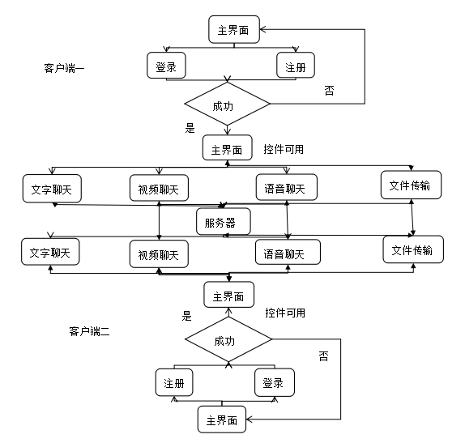
图3-1软件流程图

3.2.2软件流程详述
软件启动时，显示主界面，只有登录按钮和注册按钮可用，其它都置为不可用，用户点击按钮进行登录或注册，显示登录或注册界面，将用户的登录或注册的用户名和密码通过发信号的方式，发送到主界面，主界面的槽函数接收到信号后发送到服务器，服务器根据协议进行区分到底是注册用户还是用户登录，如果是用户登录请求，服务器通过查询数据库，进行数据校验，如果用户名和密码正确，服务器会返回给客户端登录成功信息，并将登录成功的用户名和其对应的套接字加入到哈希表中，如果是注册用户，将用户注册的用户名和密码添加到数据库中，添加成功后，将注册的用户名和其套接字加入到哈希表中，然后服务器将新登录的用户名发送到所有在线用户的客户端。并将所有在线的用户名发送到新登录的客户端上。
如果客户端收到服务器发出的登录或注册失败的消息，将会弹出一个消息框，提示用户登录或者注册失败。如果客户端收到的是服务器登录验证通过或注册成功的消息，客户端将登录或注册界面关闭，界面置为可用，将用户登录和用户注册按钮置为不可用，服务器会发回数据，初始化用户在线列表。
同一客户端不可登录多个用户。用户登录或注册成功后，用户点击视频、语音或者按钮后，会制作协议，将自己的用户名和所选择的通信对象的名字和自己的IP地址发给服务器。并将界面中的登录和注册按钮使能为“false”。
服务器接收到视频或音频请求协议后，将客户端视频发起方的用户名，和其选择的通信对象的用户名，其自己的IP地址，从协议中解析出来，服务器根据解析出来的用户信息，制定协议，将视频发起方的用户名，IP地址发送给接收方（服务器通过解析出来视频发起方的协议中的选择的通信对象的用户名，在hash表中找到用户名所对应的套接字）。
客户端接收方收到服务器发送的协议后，解析协议，根据协议内容弹出一个选择对话框，如果用户选择了“yes”，将会跳转到视频界面，如果用户选择了“no”，界面不会有变化，根据用户的选择，制定协议发送到服务器。
服务器解析协议，再重新制定协议将回答发送给视频的发起方。客户端收到服务器的协议后，解析协议，根据对方的回答，决定是否开启视频或音频界面。

3.3主要技术
本软件主要用到了TCP/IP网络协议、数据库技术、信号与槽技术、界面绘制、界面布局、哈希表这6项技术。

3.3.1TCP/IP网络协议
TCP协议即传输控制协议，实现客户端与服务器一对一的绑定。根据IP地址和端口号可以确定在局域网中的一台计算机。
“TCP提供了一种面向连接的、可靠的字节流服务。术语“面向连接的”是指使用TCP的两个应用程序必须在它们可交换数据之前，通过相互联系来建立一个TCP连接。最典型的比喻就是拨打一个电话号码，等待另一方接听电话并说“喂”，然后再说“找谁？”这正是一个TCP连接的两个端点在互相通信。像广播和组播这些概念在TCP中都不存在。”[1]TCP协议就是实现一对一的网络通信。

3.3.2数据库技术
数据库就是存放数据的仓库，它将数据存储后，数据库用户可根据数据库命令将想要的数据查找出来。“数据库是一个含有大量数据的、可能被许多部门和用户同时使用的大数据集。所有的数据都被集中起来，具有很少量的数据冗余，而不是像基于文件的系统那样，具有很多冗余数据的不相连的文件。数据库不再是某一部门私有的，而是一个共享的资源。数据库中不仅含有组织的运行数据，而且，还含有对这些数据的描述。由于这个原因，数据库有时也被定义为一组集成记录的自描述的集。”[2]
在本软件中只用到了数据库中技术中的创建表，增加表项，查询表项，即：创建用户信息，增加用户信息和查询用户信息。

3.3.3Qt信号与槽技术
Qt中的信号与槽机制，实现了界面之间的通信，实现界面中不同组件之间的通信。发信号的界面只负责发信号，不管接收方是谁，槽函数，只是一个普通的对象成员函数，不管是否有对象给他发信号，做到了真正的消息的封装。其实现可以是多个消息关联一个槽函数，也可以是一个信号关联多个槽函数，或者是信号和信号相连。

3.3.4Qt界面绘制
本软件采用代码的形式绘制控件，没有使用UI界面拖拽控件，使用代码的形式初始化控件，会使控件更容易操作，不用再去UI界面中一条条的修改控件的属性，所有属性都可通过代码进行编辑添加。用代码实现了Qt界面的绘制。

3.3.5界面布局
Qt本身自带的界面布局类，用代码初始化的控件，如果不使用布局管理器布局，所有的控件最后都会堆叠在一起，所以为了使界面可用，采用水平布局管理和竖直布局管理两种布局管理器实现了Qt界面的布局。

3.3.6Qt哈希表
哈希表是根据关键码值而进行访问的数据结构。Qt中的QHash类是一个容器类，内部维护了一张哈希表。它可以将用户与套接字绑定，在定义一个哈希表时，通过key值与value值的类型确定哈希表中的key值、value值类型。通过key值可以唯一的确定一个value值，根据这个特性，key值不能重复。因为客户端连接到服务器以后，每次的套接字都是不一样的，通过将套接字设置为key值，将用户名设置为value值，实现用户名与主机的绑定。这样在服务器中，用户名就可以和主机名绑定。

3.4软件接口综述
在本项目中，客户端一共实现了11个类，分别为：音频发送类、音频接收类、音频界面类、视频发送类，视频接收类，视频界面类、登录界面类、文件发送界面类、文件接收界面类、注册界面类、和主界面类。服务器端只实现了一个类。所有类名及功能如表3.1所示。
表3.1类名与功能
类名 | 功能 | 类名 | 功能
Widget | 主界面 | AudioSend | 音频服务器
Login | 登录界面 | AudioReceive | 音频客户端
RegisterWidget | 注册界面 | AudioWidget | 音频界面
VideoSend | 视频服务器 | SendFile | 文件服务器
VideoReceive | 视频客户端 | ReceiveFile | 文件客户端
VideoWidget | 视频界面类 | Widget | 服务器

4软件模块描述

4.1客户端模块之间的功能关系图
客户端模块之间的功能关系，如图4-1所示。
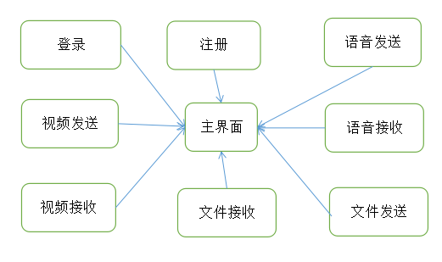
图4-1模块功能关系图

4.2用户登录模块
根据用户输入的登录信息，制定登录协议，将登录协议发送到主窗体，同时将登录的用户名，发送到主窗体，记录下当前登录的用户。
用户点击登录按钮，输入用户名和密码后，点击确定按钮，如果输入正确，用户将登录成功并跳转到主界面，并且主界面的所有通信功能都将变为可用状态。

4.3注册模块
根据用户输入的注册信息，制定注册协议，将注册协议发送到主窗体，同时将注册的用户名，发送到主窗体，记录下当前用户的用户名。
用户点击注册按钮，将会弹出注册按钮的对话框，如果注册成功，界面将会跳转到主界面，所有通信的控件都将变得可用。

4.4刷新用户在线列表模块
本模块主要用于将在线的用户显示在列表中。并将新登录或注册的用户添加到在线列表中，并将离线的用户从列表中删除。客户端收到服务器发过来的用户登录信息，将解析出来的用户名添加到用户在线列表上。收到服务器发送的用户离线信息，从用户离线协议中将离线用户名解析出来，将离线的用户从用户在线列表中删去。

4.5文字聊天模块
用户将聊天信息写入到窗体中，点击发送按钮后，文字信息将会被写入到文字聊天的协议中，并通过服务器转发。
文字聊天模块是用户使用本软件通信中的唯一一个没有使用将两台主机相互连接的通信方式。因为其比起视频通话语音通话所传输的字节数要少，所以用服务器来转发。

4.6视频聊天模块

4.6.1总体流程描述
客户端视频发起方，在点击了视频通话按钮后，会将视频发送类和语音发送类创建出来，接收方如果同意视频请求，接收方会创建出来视频接收类、语音接收类、视频发送类、语音发送类、视频播放界面类。发起方根据对方的回答来做出选择，如果对方回答“Ok”，创建视频播放界面，并创建出来视频接收类和语音接收类，如果对方回答“Refuse”，则删掉自己的视频发送类和语音发送类。

4.6.2视频发送类功能描述
在视频发送类中，通过重写构造函数，传入端口号，将服务器初始化出来，监听客户端的连接，如果有客户端连接，开启定时器（重写了定时器处理函数），在定时器处理函数中，图片抓取类开始抓取图片，并将采集到的图片发送到连接成功的客户端。

4.6.3视频接收类功能描述
在视频接收类中，通过重写构造函数，传入视频发起方的端口号和IP地址，将客户端初始化出来，连接服务器（对方的主机），如果连接成功，将接收到的数据通过发信号的方式发送到视频界面类。

4.6.4视频界面类功能描述
重写了绘图事件处理函数，将视频接收类接收到的图片，绘制到窗体的显示区域，并将接收到的语音数据通过初始化语音设备播放出来。

4.7语音聊天模块

4.7.1总体流程描述
客户端语音发起方，点击了语音通话按钮后，会创建一个语音发送类，如果接收方同意语音通话请求，那么接收方会创建出来语音接收类、语音发送类、语音界面类。客户端语音发起方根据对方的回答来做出选择，如果对方回答“Ok”，创建语音界面和语音接收类，如果对方回答“Refuse”，则删掉语音发送类。

4.7.2音频发送类描述
在音频发送类中，通过重写音频发送类的构造函数，传入端口号，将服务器创建出来，监听客户端的连接，如果有客户端连接，驱使音频输入类开始采集音频信号，并将采集到的音频信号发送到连接成功的客户端。

4.7.3音频接收类描述
在音频接收类中，通过重写构造函数，传入端口号和IP地址，将客户端初始化出来，并连接服务器，如果连接到服务器（对方的主机），将接收到的音频数据播放出来，并创建音频发送类和音频界面类。

4.7.4音频界面类描述
显示通话时间，通过重写定时器事件函数，进行通话计时，在界面上放一个label控件，用于显示通话时间，除此之外还有一个退出按钮，该按钮发送退出信号到主界面并关闭本界面。

4.8文件传输模块

4.8.1总体流程描述
用户点击文件传输按钮后，将会弹出文件传输对话框，然后选择要发送的文件，点击发送按钮后，发送端会生成通信协议，将本机的IP地址和用户名发送给对方，接收方会弹出一个对话框，选择是否要接收文件，如果选择接收，会弹出文件对话框，选择文件的存放位置。同时会显示文件接收的进度。

4.8.2文件发送类描述
通过重写构造函数将端口号传递给要创建的服务器类，创建一个打开文件对话框类，选择文件并将文件名保存，创建一个服务器类，监听是否有客户端连接到服务器，如果有连接，直接发送文件。通过文件大小计算出进度条的前进速度，并在页面上表示出来。

4.8.3文件接收类描述
文件接收类重写了构造函数，将端口号、IP地址作为参数传入到构造函数中去,创建一个客户端类，如果该客户端成功连接到服务器，那么它就会创建出一个文件接收界面并弹出一个选择文件保存路径的文件对话框，选择好保存路径后，开始文件传输。

4.9主窗体模块功能描述
主窗体主要实现面向服务器数据的接收和发送、对用户登录注册信息的转发、界面中用户列表的刷新、视频和音频类的创建和删除、文字聊天信息的转发、视频播放界面和语音播放界面的创建和删除、文件传输界面的创建和删除。根据不同类型的协议解析出信息，然后根据信息的类型做出相应的处理。网络发送数据时，会将相邻的两个套接字里的发送内容连到一起发送，需要将连续的协议分离出来。

4.10服务器功能描述
监听端口号为10001的所有用户，转发用户信息。如果有用户登录，将登录的用户名发送给所有的在线用户，并将所有在线的用户名发送给新登录的客户端。如果用户离线，服务器用disconnected察觉，并告知所有在线用户，并从哈希表中去除离线的客户端，将离线的用户名发给所有在线的用户。

5软件实现及验证

5.1初始化界面
如图5-1所示。
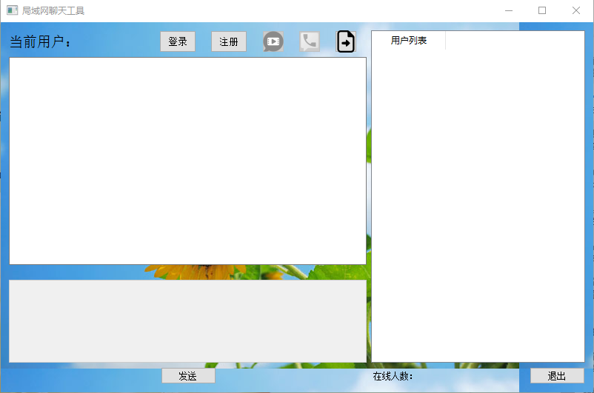
图5-1初始化界面

5.2用户登录界面
如图5-2所示。
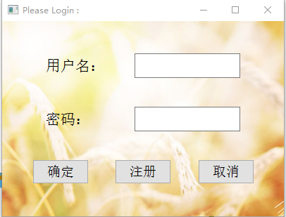
图5-2用户登录界面

5.3用户注册界面
如图5-3所示。
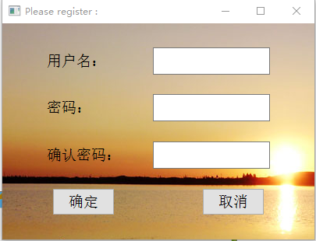
图5-3用户注册界面

5.4发送消息界面
如图5-4所示。
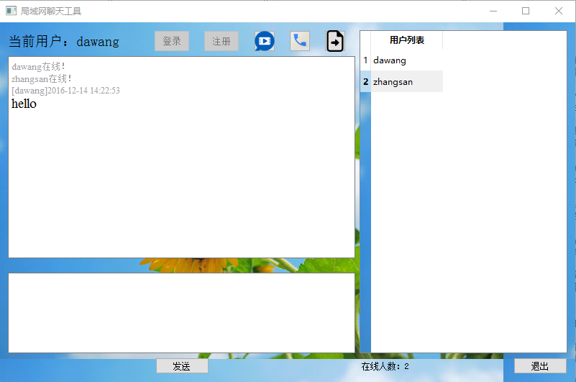
图5-4发送消息界面

5.5用户在线列表界面
如图5-5所示。
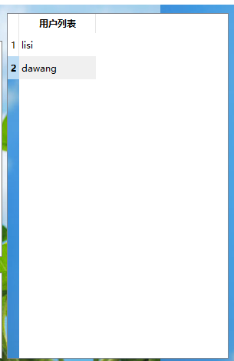
图5-5用户在线列表界面

5.6语音聊天界面
如图5-6所示。
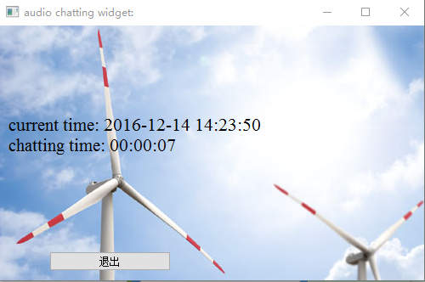
图5-6语音聊天界面

5.7视频聊天界面
如图5-7所示。
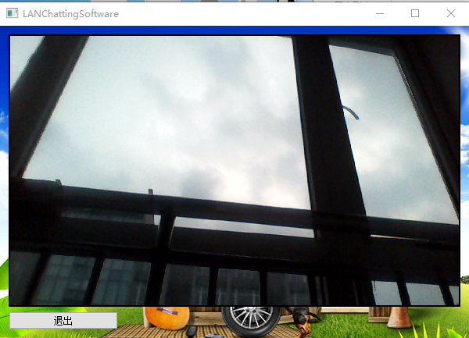
图5-7视频聊天界面

5.8文件传输界面
文件发送端界面如图5-8所示。
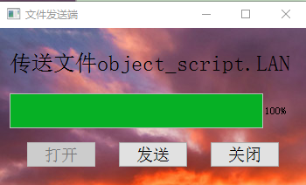
图5-8文件发送端界面
文件接收端界面如图5-9所示。
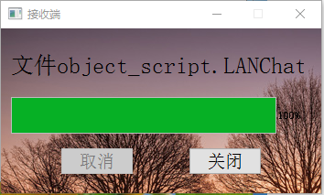
图5-9文件接收端界面

结论
通过对用户登录注册、视频聊天、语音聊天、文字聊天、文件传输、刷新用户在线列表等一系列功能的实现，对TCP/IP协议有了更近一步的认识，对数据库的应用更加熟练，对Qt中信号与槽机制、界面设计的认识更加深刻。
本课题的难点是解决服务器端中的套接字与用户名绑定问题，由于同一个客户端连接到服务器与断开连接之后，再次连接服务器的套接字是不同的，所以要在服务器端实现将用户名与客户端的套接字绑定是一个难点，后来用哈希表解决了这个问题，在哈希表中可以通过key值找到value值，也可通过value值找到key值。只不过key值是不能重复的，用套接字做key值，用用户名做value值，从而解决了这个问题。
本研究的不足之处在于：使用本软件进行通信的时候，Qt界面中只能使用英文传输，不能使用中文登录、注册或发送聊天信息，这是本软件的一大缺陷，如果后续有机会会继续完善本作品。

参考文献
[1] 福尔(Fall,K.R.),史蒂文斯(Stevens,W.R.)著;吴英,张玉,许昱玮译.TCP/IP详解 卷1：协议(原书第2版)[M].北京:机械工业出版社,2016.6:415[2017.4].
[2] 康诺利(Connolly,T.M.),贝格(Begg.C.E.)著;宁洪，贾丽丽，张元昭译.数据库系统:设计、实现与原理(基础篇)(原书第六版)[M].北京:机械工业出版社,2016.6:346[2017.4].
[3] 谭浩强.C++面向对象程序设（第二版）[M].北京:清华大学出版社,2008.4.
[4] 霍亚飞.Qt及Qt Quick开发实战精解[M].北京:北京航天航空大学出版社,2012.5.
[5] 萨默维尔.软件工程（原书第9版）[M].北京:机械工业出版社,2011.5.468.
[6] 陆文周.Qt5开发及实例（第二版）[M].北京:电子工业出版社,2015.6.
[7] 普拉达.C++ primer Plus:第6版中文版[M].北京:人民邮电出版社,2012.7.
[8] 唐云延.C语言程序设计[M].北京:科学出版社,2010.5.

